Elisabeta a II-a
[arată]
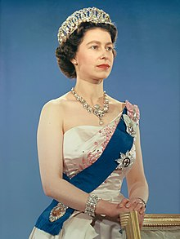
Elisabeta a II-a în 1959
Date personale
Nume la naștere | Elizabeth Alexandra Mary
Poreclă | Lilibet, Shirley Temple
Născută | 21 aprilie 1926^{[1][2][3][4]}  Londra Mare, Anglia, Regatul Unit^{[5]}
Decedată | 8 septembrie 2022 (96 de ani)^{[6][7]}  Balmoral Castle, Scoția, Regatul Unit^{[6][7]}
Înmormântată | King George VI Memorial Chapel[*]
Cauza decesului | cauze naturale^{[8][7]} ( senility[*]^{[7][9]})
Părinți | George al VI-lea al Regatului Unit  Elizabeth Bowes-Lyon
Frați și surori | Prințesa Margaret, Contesă de Snowdon^{[10][11]}
Căsătorită cu | Prințul Filip, Duce de Edinburgh (1947-2021) (1947-2021)
Număr de copii | 4
Copii | - Charles al III-lea  - Anne, Prințesă Regală  - Andrew, Duce de York  - Edward, Conte de Wessex
Cetățenie | Regatul Unit
Religie | Biserica Anglicană
Ocupație | monarh
Apartenență nobiliară
Titluri | - prințesă britanică (1926–1952)  - ducesă (din 20 noiembrie 1947)  - monarh al Regatului Unit (din 6 februarie 1952)
Familie nobiliară | Casa de Windsor
Imn regal | God Save the King
Domnie
Domnie | 6 februarie 1952 - 8 septembrie 2022 (70 de ani și 214 zile)
Încoronare | 2 iunie 1953
Predecesor | George al VI-lea
Succesor | Charles al III-lea
Semnătură
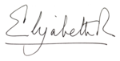
Prezență online
Internet Movie Database
hasthtag
Modifică date / text

